Landesrat Achleitner / Landesrat Steinkellner / CEO Holleis
Weltneuheit made in Oberösterreich: LINSINGER MG11 Hydrogen - die weltweit erste wasserstoffbetriebene Bahnbaumaschine
Wasserstoff als umweltfreundlicher Energieträger gewinnt nun auch bei der Eisenbahn zunehmend an Bedeutung und das nicht nur für den Personentransport.
Verglichen mit anderen Schienenstandhaltungstechnologien stellt das Schienenfräsen an sich schon eine umweltschonende Bearbeitungstechnologie dar. Reduzierte Feuergefahr, der Wegfall etwaiger Staubbelastung und der geringe Prozesslärm können hier als positive Einflussfaktoren angeführt werden. Die österreichische Firma LINSINGER geht nun noch einen Schritt weiter und führt die weltweit erste Hochleistungs-Schienenfräse mit Wasserstoffantrieb in den Markt ein. Somit wird auch der letzte Emissionsversursacher, der Dieselmotor, von den Schienen verbannt. Linsinger - von einem Familienbetrieb zu einem Global Player. Diese Weltneuheit made in Oberösterreich wurde heute in Steyrermühl in Anwesenheit von Wirtschafts-, Forschungs- und Energie-Landesrat Markus Achleitner und Infrastruktur-Landesrat Mag. Günther Steinkellner von Linsinger-CEO Ing. Mag. Günter Holleis der Öffentlichkeit vorgestellt.

Warum Wasserstoff?
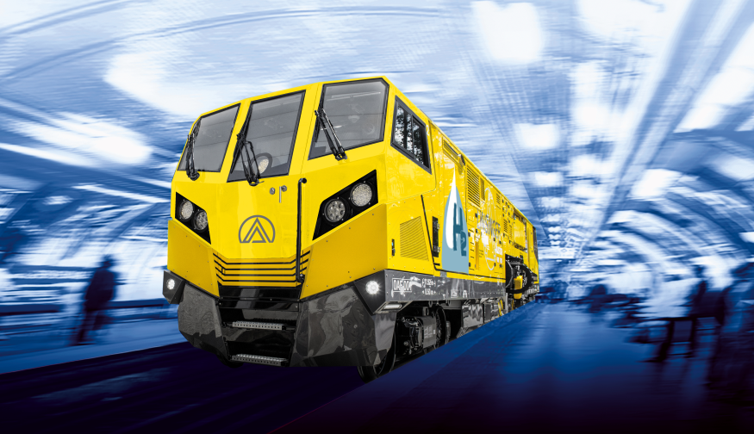
LINSINGER hat sich zum Ziel gesetzt, ein Teil der Energiewende zu sein und aktiv einen Beitrag für zukünftige Generationen zu leisten. CEO der Firma Linsinger, Ing. Mag. Günter Holleis: „Meine Vision für 2030 - Dass Wasserstoff als Antriebsstoff im Mobilitäts-sektor nicht mehr die Ausnahme, sondern die Norm wird und Österreich bis 2040 Klimaneutral ist. Ziel ist es, einen raschen und koordinierten Hochlauf der Erzeugung von erneuerbarem Wasserstoff in Österreich sicherzustellen. „
Die Herstellung von Wasserstoff ist relativ einfach. Sehr simpel ausgedrückt: Wasser wird in seine Bestandteile Wasserstoff (H₂) und Sauerstoff (0₂) zerlegt. Dabei wird die elektrische in chemische Energie umgewandelt und im Wasserstoff gespeichert. Aus dem gewonnenen Wasserstoff und Luft wird auf der Maschine dann Strom generiert, bei dieser Umwandlung fällt lediglich Wasser als Abfallprodukt an. Als Schlüsselelement der Energiewende gilt „grüner“ Wasserstoff, der mit einer lokalen, nachhaltigen Lösung und vollständig kohlenstofffrei produziert werden kann. Bundesministerin Dr. Margarete Schramböck: „Wasserstoff ist ein zentraler Gamechanger im Energiebereich und spielt für die Zukunftsfähigkeit unseres Wirtschaftsstandortes eine tragende Rolle. Die Firma Linsinger hat mit der ersten mit Wasserstoff betriebenen Bahnbaumaschine ihre Innovationskraft bewiesen. Gerade jetzt in der Corona-Krise müssen wir innovative Unternehmen unterstützen und Potenziale für Wertschöpfung, Beschäftigung und Forschung heben. Nur so sichern wir die Wettbewerbsfähigkeit unseres Industriestandorts langfristig ab.“
Wie fast alle Bahnbaumaschinen werden auch Linsinger Schienenfräsmaschinen seit Anbeginn mit Dieselmotoren betrieben. Aufgrund der immer strengeren Reglementierungen betreffend der Abgaswerte (CO2, NOx…) wurde nach einer alternativen Energiequelle gesucht. Des Weiteren rückt auch der Aspekt der Arbeitssicherheit hinsichtlich gesundheitlicher Belastungen der Arbeiter im Gleis immer stärker in den Vordergrund. Da das Linsinger Fräskonzept schon weitgehend frei von Emissionen ist, lag der nächste Schritt hin zu einer umweltschonenden, zukunftsweisenden Energieversorgung nahe.

Oberösterreich auf dem Weg zur Wasserstoff-Kompetenzregion
Wirtschafts- und Energie-Landesrat Markus Achleitner: „Die Firma Linsinger ist ein Musterbeispiel dafür, was die große Stärke des Wirtschaftsstandortes Oberösterreich ausmacht: Es sind die hochinnovativen Unternehmen, die in ihren Produktionsbereichen oft Marktführer und damit international höchst erfolgreich sind. Mit der weltweit ersten Hochleistungs-Schienenfräse mit Wasserstoffantrieb setzt die Fa. Linsinger voll auf die Energiewende, die große wirtschaftliche Chancen gerade auch für den Standort Oberösterreich bietet. Grüner Wasserstoff ist einer der zentralen Elemente der Energiewende in Richtung erneuerbare Energieträger. Mit dem Ersatz des Dieselmotors durch einen Wasserstoffantrieb leistet die Fa. Linsinger nicht nur einen wesentlichen Beitrag zum Klimaschutz, sondern peilt auch auf den internationalen Märkten einen neuen Exporterfolg an. Zudem liefert das heimische Unternehmen auch einen weiteren wichtigen Baustein für Oberösterreichs Weg zur Wasserstoff-Kompetenzregion.“
Infrastruktur-Landesrat Mag. Günther Steinkellner: „Im Jahre 1835 reisten Menschen das erste Mal mit einer Dampflokomotive von Nürnberg nach Fürth. Rund 185 Jahre später ist es dank der Weltneuheit aus dem Hause Linsinger nun sogar möglich, Schienen emissionsfrei in Stand zu setzen. Für mich als Infrastruktur-Landesrat ist das ein toller Moment. Wo bislang Dieselschwaden in die Luft stiegen, entweicht nun dank oberösterreichischem Know-How, sauberer Wasserdampf. Dieses weltweit einzigartige Projekt ist ein wichtiger Meilenstein für die emissionsfreie Mobilitätswende.“

Wie sicher ist Wasserstoff?
Wasserstoff ist ein sehr sicherer Kraftstoff und in der Erdatmosphäre weniger entzündlich als herkömmlicher Treibstoff (Benzin, Diesel). Die Lagerung des Gases erfolgt in extrem stabilen Tanks. Auch in einem sehr seltenen Fall eines Gaslecks kann es nicht zu einer Gasansammlung kommen. Wasserstoff ist vierzehn Mal leichter als Luft und entweicht daher schnell und harmlos in die Atmosphäre wo er sich verflüchtigt und somit ungefährlich wird. Die Handhabung von Wasserstoff unterliegt festgelegten Sicherheitsrichtlinien. Für Maschinen und Maschinenteile sind definierte Prüfungen vorgeschrieben (z.B. Druck-, Dichtigkeits-, Berst- und Feuersicherheitsprüfung). Linsinger Wasserstoffschienenfräszüge erfüllen diese europäischen Sicherheitsnormen. Eine entwicklungsbegleitende Prüfung findet durch TÜV Süd Rail GmbH statt. Die Risikoanalyse wird auch in Zusammenarbeit mit TÜV Süd Rail GmbH erarbeitet. Die Wasserstoff-Speicherbehälter (=Verbundmaterialbehälter) sind im Inneren der Maschine verbaut und somit sicherheitstechnisch optimal positioniert. Diese Verbundmaterialbehälter bestehen aus einem Kunststoffkern, welcher mit Kohlenstofffasern umwickelt ist. Diese Konstruktion erlaubt die Speicherung von Wasserstoff unter hohen Betriebsdrücken und jahrelange Nutzungszeiträume.

MG11 Hydrogen – Frästechnologie von Morgen
Als Wasserstoff Leitprojekt wurde von LINSINGER die Hochleistungsfräse MG11 als Maschinentyp ausgewählt. Der Schienenfräszug MG11 wurde für den Einsatz in kleinen Lichtraumprofilen und kurzen Instandhaltungsfenstern konzipiert und verfügt über die neueste elektrisch angetriebene Frästechnologie, aber auch bei allen anderen Komponenten wurde bei dieser zukunftsweisenden Fräse fast gänzlich auf Hydraulik verzichtet. Sowohl die Arbeitsaggregate als auch der Fahrantrieb sind rein elektrisch ausgeführt. Die Maschine ermöglicht einen variablen Materialabtrag zwischen 0.1mm und 1,2mm pro Überfahrt. Die Kompaktheit der Maschine war ebenfalls ausschlaggebend für die Auswahl als Maschinentyp im Wasserstoff-Leitprojekt. Wenn eine entsprechend kompakte Maschine wie die MG11 als Wasserstoff-Version ausgeführt werden kann, dann lässt sich das auch auf entsprechend größere Maschinen hochskalieren.

Tankmöglichkeiten
Für die Betankung der Maschine stehen genauso wie für dieselbetrieben Fahrzeuge mehrere Möglichkeiten zur Verfügung. So kann einerseits direkt aus dem Tankwagen befüllt werden, eine mobile Tankstelle aufgestellt oder im Bedarfsfall auch eine stationäre Befüllungsanlage errichtet werden, die behördlichen Auflagen dafür sind ähnlich derer für fossile Brennstoffe. Eine Eigenproduktion des Wasserstoffs ist natürlich auch möglich, wobei die Nutzung erneuerbarer Energiequellen auf jeden Fall angestrebt werden sollte. Erwähnt werden sollte noch, dass eine Befüllung in etwa 30 Minuten in Anspruch nimmt, wobei dies bei Kühlung des Wasserstoffs, noch deutlich reduziert werden kann.
Bei der Entwicklung der MG11 Hydrogen wurde aber auch der Aspekt der Zulassung besonders berücksichtigt. Die einzelnen Komponenten des neuartigen Antriebssystems wurden bereits im Laufe der Entwicklungsphase zur Bahnzulassung eingereicht. Mit dieser Komponenten-Zulassung ist dann auch der Grundstein für die Gesamtzulassung der Maschine, gelegt. Somit kann die weltweit erste wasserstoffbetriebe Baumaschine, so rasch als möglich in den Betrieb überführt werden. Es ist zu erwarten, dass, nach ausführlichen Tests, die MG11 Hydrogen ab Mitte Sommer 2021 voll funktionsfähig und einsatzbereit sein wird.

Der Energieträger der Zukunft
Wie schon Jules Verne in einem seiner Romane im 19. Jahrhundert prognostizierte, hat Wasser(stoff) mehr denn je das Potential zum Energieträger der Zukunft zu werden. Auch wenn mittlerweile keine kohlebetriebenen Dampfmaschinen mehr zum Einsatz kommen, so hängt die gegenwärtige Antriebstechnik immer noch von fossilen Brennstoffen ab. Mit dem MG11 Hydrogen setzt LINSINGER neue Maßstäbe in Bezug auf Nachhaltigkeit und Umweltfreundlichkeit bei der Instandhaltung von Schienen und leistet somit einen wichtigen Beitrag zur Reduzierung des CO₂ Ausstoßes.

Bildtexte:
Fotos 1 und 2 – v.l.: Wirtschafts-, Forschungs- und Energie-Landesrat Markus Achleitner, Ing. Mag Günter Holleis, CEO der Fa. Linsinger, und Infrastruktur-Landesrat Mag. Günther Steinkellner.

Fotos: Land OÖ / Denise Stinglmayr

